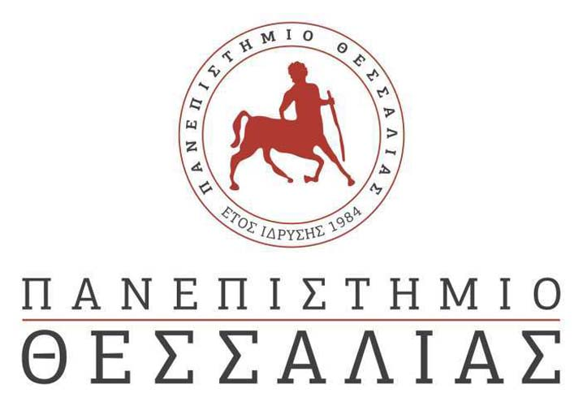
ΣΧΟΛΗ ΕΠΙΣΤΗΜΩΝ ΦΥΣΙΚΗΣ ΑΓΩΓΗΣ ΑΘΛΗΤΙΣΜΟΥ ΚΑΙ ΔΙΑΙΤΟΛΟΓΙΑΣ
ΤΜΗΜΑ ΕΠΙΣΤΗΜΗΣ ΦΥΣΙΚΗΣ ΑΓΩΓΗΣ ΚΑΙ ΑΘΛΗΤΙΣΜΟΥ

Τρίκαλα 20-11-2023

ΠΡΟΣ:
Γραφείο Δημοσίων Σχέσεων
Πανεπιστημίου Θεσσαλίας
Βόλος

Θέμα: «Τελετές αποφοίτησης στη ΣΕΦΑΑΔ»

Σας ενημερώνουμε ότι την Τρίτη 5 Δεκεμβρίου 2023 στο Πνευματικό Κέντρο του Δήμου Τρικκαίων «Αθανάσιος Τριγώνης», στη Δνση Γαριβάλδη 8 στα Τρίκαλα, θα πραγματοποιηθούν τελετή αναγόρευσης διδακτόρων και τελετές απονομής πτυχίων στους αποφοίτους Μεταπτυχιακών & Προπτυχιακών Προγραμμάτων Σπουδών της Σχολής Επιστημών Φυσικής Αγωγής Αθλητισμού και Διαιτολογίας του Πανεπιστημίου Θεσσαλίας (ΣΕΦΑΑΔ).
Στην πρώτη τελετή που θα πραγματοποιηθεί ώρα 11:00 π.μ. θα συμμετέχουν οι απόφοιτοι/ες του Προγράμματος Σπουδών του Τμήματος Διαιτολογίας και Διατροφολογίας (ΤΔΔ).
Στην δεύτερη τελετή που θα πραγματοποιηθεί ώρα 13:00 μ.μ θα γίνει η αναγόρευση Διδακτόρων και η τελετή αποφοίτησης στην οποία θα συμμετάσχουν οι απόφοιτοι/ες των Προγραμμάτων Μεταπτυχιακών Σπουδών και οι απόφοιτοι/ες του Προγράμματος Προπτυχιακών Σπουδών του Τμήματος Επιστήμης Φυσικής Αγωγής και Αθλητισμού (ΤΕΦΑΑ).

Σας ευχαριστούμε για τη συνεργασία.
Η Γραμματέας

Αικατερίνη Θωμά

